МИНИСТЕРСТВО НАУКИ И ВЫСШЕГО ОБРАЗОВАНИЯ РОССИЙСКОЙ ФЕДЕРАЦИИ
Федеральное государственное бюджетное образовательное учреждение высшего образования
«КУБАНСКИЙ ГОСУДАРСТВЕННЫЙ УНИВЕРСИТЕТ»
Факультет Архитектуры и дизайна

УТВЕРЖДАЮ:

Проректор по учебной работе, качеству образования – первый проректор
_________________Хагуров Т.А.
^{подпись}
«_____» ___________ 20___ г.

РАБОЧАЯ ПРОГРАММА ДИСЦИПЛИНЫ (модуля)

Б1.В.03.02 Архитектурно-строительные технологии

Направление подготовки/специальность 07.03.01 Архитектура

Направленность (профиль) / специализация Архитектурное проектирование

Форма обучения очная

Квалификация Бакалавр

Краснодар 2019
Рабочая программа дисциплины Б1.В.03.02 Архитектурно-строительные технологии составлена в соответствии с федеральным государственным образовательным стандартом высшего образования (ФГОС ВО) по направлению подготовки / специальности 07.03.01 Архитектура

Программу составил(и):
К.В. Рощин, доцент, канд.техн. наук ________________
^{И.О. Фамилия,} должность, ученая степень, ученое звание ^{подпись}
__________________________________________ ________________
^{И.О. Фамилия,} должность, ученая степень, ученое звание ^{подпись}

Рабочая программа дисциплины Б1.В.03.02 Архитектурно-строительные технологии утверждена на заседании кафедры (разработчика) _____________________________________________
протокол № _________ «____»_______________2019 г.
Заведующий кафедрой (разработчика) ________________ _________
^{фамилия, инициалы} ^{подпись}

Рабочая программа обсуждена на заседании кафедры (выпускающей)
протокол № _________ «____»_______________2019 г.
Заведующий кафедрой (выпускающей)________________ _________
^{фамилия, инициалы} ^{подпись}

Утверждена на заседании учебно-методической комиссии факультета __________________________________________________________________
протокол № _________ «____»_______________2019 г.
Председатель УМК факультета ________________ _______________
^{фамилия, инициалы} ^{подпись}

Рецензенты:
(представители работодателей и академических сообществ, не менее 1 го внешнего эксперта)
_____________________ Ф.И.О., должность, место работы
_____________________ Ф.И.О., должность, место работы

1 Цели и задачи изучения дисциплины (модуля)

1.1 Цель освоения дисциплины
Архитектура объектов капитального строительства и дизайн архитектурной среды является средством нравственного и эстетического воспитания и оказывает постоянное воздействие на общественное сознание.
Интенсификация капитального строительства обуславливается проникновением в практику новых достижений фундаментальных наук и техники, новых технологий. Отсюда возрастает роль технологии строительного производства как системы технических, организационных и экономических решений обеспечивающих эффективность и качество строительных объектов.
Методы и способы возведения объектов осуществленным образом оказывают влияние на конструктивные и объемно-планировочные решения.
Без знания архитектором современных технологических решений строительства, основных направлений его совершенствования невозможно создания оригинальных по решению целесообразности предназначению строительных сооружений.
Это определяет направленность дисциплины Архитектурно-строительные технологии ее значение в подготовке высококвалифицированных специалистов.
Цель изучения дисциплины является представление студентами специальности 07.03.01 Архитектура системы научных и прикладных знаний о составе производственных процессов, осуществляемых на строительной площадке для создания продукции требуемого качества, а также способов и методов их эффективному выполнению в условиях комплексной механизации и индустриализации.

1.2 Задачи дисциплины
Основные задачи дисциплины – развить у студентов – будущих архитекторов умение использовать организационно-технологические знания на практике:
- при проектировании строительных объектов и их конструктивных элементов;
- при осуществлении авторского архитектурного надзора за качеством реализации проектных решений, выполнения строительно-монтажных работ.
Использование знаний о способах и методах выполнения строительно-монтажных процессов и их организации при проектировании различных по решению и целесообразных по предназначению объектов и их конструкций предлагает прежде всего обеспечение максимальной технологичности, т.е. приспособленности к изготовлению, транспортированию, монтажу отдельных конструктивных элементов, приспособленности к возведению всего здания или сооружения в целом с наименьшими затратами энергии, материалов, денежных средств труда при условии требуемого качества.
Знание современной технологии строительного производства, путей его развития способствует созданию проектов зданий и сооружений высокого качества, совмещающих в себе оригинальность решений, высокий художественный уровень и функциональное соответствие.
При изучении материалов используются сведения о последних достижениях науки и техники, комплексной механизации и автоматизации строительства, рассматривается методика способов производства строительно-монтажных работ.
Теоретическая часть курса дополняется практическими занятиями и самостоятельной работой за пределами сетки часов, участием студентов в научно-исследовательской работе.
Изложение дисциплины опирается на современные данные из области архитектурного материаловедения, конструкции гражданских промышленных зданий и др.
Знание всех разделов названных дисциплин, а также сведения из курса введения в специальность необходимо для успешного изучения данной дисциплины.
Основные положения дисциплины используются в той или иной степени при изучении специальных дисциплин архитектурного профиля и связаны с основными сферами и видами производственной деятельности архитектора: проектирование зданий и сооружений.
В результате освоения дисциплины выпускник должен
Знать:
- принципы функционирования строительной отрасли в РФ;
- логику развития современных строительных материалов, конструкций и технологий;
- виды и свойства материалов, конструкций и изделий;
- инженерные, конструктивные, технологические, экономические факторы архитектурного проектирования;
- основы технологии возведения зданий и организации строительного производства;
- роль и возможности конструкций и материалов в решении проектных задач;
- нормативно-правовые акты, регулирующие строительную отрасль в РФ;
- принципы разработки архитектурно-планировочных решений зданий и сооружений с учетом их назначения, расположения и конструктивных особенностей;
- особенности проектирования и строительства высотных зданий.

Уметь:
- использовать Генеральный план муниципального образования для определения возможности строительства объекта недвижимости с учетом его назначения, высотности и иных характеристик;
- разрабатывать архитектурно-планировочные решения объектов недвижимости с учетом его назначения, расположения и конструктивных особенностей;
- выбирать и использовать конструкции, материалы и строительные технологии
- использовать информационные технологии в управлении инвестиционно-строительными проектами.

Владеть:
- методами технико-экономической оценки проектных решений;
- методами оценки и выбора строительных материалов и технологий.
- опытом работы и использования в ходе написания реферативной работы законодательных и нормативно-правовых актов, а также научно-технической информации, Internet-ресурсов, баз данных и каталогов, электронных журналов, поисковых ресурсов и др. в области строительного производства и градостроительного регулирования.

1.3 Место дисциплины (модуля) в структуре образовательной программы
Дисциплина Б1.В.03.02 Архитектурно-строительные технологии относится к вариативной части Блока 1 "Дисциплины (модули)" учебного плана, часть, формируемая участниками образовательных отношений общеинженерного цикла дисциплин.

1.4 Перечень планируемых результатов обучения по дисциплине (модулю), соотнесенных с планируемыми результатами освоения образовательной программы

Изучение данной учебной дисциплины направлено на формирование у обучающихся профессиональных компетенций (ПК-1, ПК-2)
№ п.п | Код и наименование компетенции | Индикаторы достижения компетенции
 |  | знает | умеет | владеет
1. | ПК-1 Способен участвовать в разработке и оформлении архитектурной части разделов проектной документации | - требования нормативных документов по архитектурному проектированию, включая условия проектирования безбарьерной среды и нормативы, обеспечивающие создание комфортной среды жизнедеятельности с учетом потребностей лиц с ОВЗ и маломобильных групп граждан;  - социальные, градостроительные, историко-культурные, объемно- планировочные, функционально- технологические, конструктивные, композиционно-художественные, эргономические (в том числе учитывающие особенности лиц с ОВЗ и маломобильных групп граждан) требования к различным типам объектов капитального строительства;  - состав и правила подсчета технико- экономических показателей, учитываемых при проведении технико- экономических расчетов проектных решений;  - методы и приемы автоматизированного проектирования, основные программные комплексы проектирования, создания чертежей и моделей. | - участвовать в обосновании выбора архитектурных решений объекта капитального строительства (в том с учетом потребностей лиц с ОВЗ и маломобильных групп граждан);  - участвовать в разработке и оформлении проектной документации;  - проводить расчет технико-экономических показателей;  - использовать средства автоматизации архитектурного проектирования и компьютерного моделирования. | - методами технико-экономической оценки проектных решений;  - методами оценки и выбора строительных материалов и технологий.  - опытом работы и использования в ходе написания реферативной работы законодательных и нормативно-правовых актов, а также научно-технической информации, Internet-ресурсов, баз данных и каталогов, электронных журналов, поисковых ресурсов и др. в области строительного производства и градостроительного регулирования.
2 | ПК -2 Способен участвовать в разработке и оформлении архитектурного концептуального проекта | - социально-культурные, демографические, психологические, градостроительные, функциональные основы  формирования архитектурной среды;  - творческие приемы выдвижения авторского архитектурно- художественного замысла;  - основные способы выражения архитектурного замысла, включая графические, макетные, компьютерные, вербальные, видео;  - основные средства и методы архитектурного проектирования;  - методы и приемы компьютерного моделирования и визуализации | - участвовать в анализе содержания задания на проектирование, в выборе оптимальных методов и средств их решения (в том числе, учитывая особенности проектирования с учетом потребностей лиц с ОВЗ и маломобильных групп граждан);  - участвовать в эскизировании, поиске вариантных проектных решений;  - участвовать в обосновании архитектурных решений объекта капитального строительства, включая архитектурно-  художественные, объемно- пространственные и технико- экономические обоснования;  - использовать средства автоматизации архитектурного проектирования и компьютерного моделирования | - методами технико-экономической оценки проектных решений;  - методами оценки и выбора строительных материалов и технологий.  - опытом работы и использования в ходе написания реферативной работы законодательных и нормативно-правовых актов, а также научно-технической информации, Internet-ресурсов, баз данных и каталогов, электронных журналов, поисковых ресурсов и др. в области строительного производства и градостроительного регулирования.

2. Структура и содержание дисциплины
2.1 Распределение трудоёмкости дисциплины по видам работ
Общая трудоёмкость дисциплины составляет 2 зач. ед. (72 часа), их распределение по видам работ представлено в таблице

Вид учебной работы |  | Всего  часов | Семестры  (часы)
 |  |  | 7
Контактная работа, в том числе: |  | 34,2 | 34,2
Аудиторные занятия (всего): |  | 34 | 34
Занятия лекционного типа |  | 16 | 16
Лабораторные занятия |  | - | -
Занятия семинарского типа (практические занятия) |  | 18 | 18
Иная контактная работа: |  | 0,2 | 0,2
Контроль самостоятельной работы (КСР) |  | 0,1 | 0,1
Промежуточная аттестация (ИКР) |  | 0,1 | 0,1
Самостоятельная работа, в том числе: |  | 37,8 | 37,8
Курсовая работа |  | - | -
Проработка учебного (теоретического) материала |  | 12 | 12
Выполнение индивидуальных заданий (презентации, выступление, защита) |  | 2 | 2
Реферат |  | 15,8 | 15,8
Тестирование |  | 2 | 2
Подготовка к текущему контролю |  | 2 | 2
Контроль:
Подготовка к экзамену |  | 4 | 4
Общая трудоемкость | час. | 72 | 72
 | в том числе контактная работа | 34,2 | 34,2
 | зач. ед. | 2 | 2

2.2 Структура дисциплины
Распределение видов учебной работы и их трудоемкости по разделам дисциплины.
Разделы (темы) дисциплины, изучаемые в 7 семестре
№ | Наименование разделов | Количество часов
 |  | Всего | Аудиторная  работа |  |  | Внеаудиторная работа
 |  |  | Л | ПЗ | ЛР | СРС
1 | 2 | 3 | 4 | 5 | 6 | 7
 | Введение в дисциплину. Цели и задачи | 2 | 2 |  |  | 4
 | Участники строительства, нормативные документы, организация строительства | 2 | 2 |  |  | 2
 | Основные положения технологий возведения зданий и сооружений | 6 | 2 |  |  | 2
4 | Технология работ подготовительного периода | 6 |  | 2 |  | 2
5 | Технология возведения подземных сооружений | 6 |  | 2 |  | 2
6 | Технология возведения многоэтажных зданий из сборных ж/б конструкций | 6 |  | 2 |  | 2
7 | Технология возведения одноэтажных промышленных зданий | 6 |  | 2 |  | 2
8 | Технология возведения зданий из монолитного железобетона | 6 |  | 2 |  | 2
9 | Технология возведения кирпичных зданий | 6 |  | 2 |  | 2
10 | Технология устройства кровель | 6 |  | 2 |  | 2
11 | Возведение промышленных зданий с металлическим каркасом | 6 | 2 |  |  | 2
12 | Технология возведения зданий из деревянных элементов | 6 |  | 2 |  | 2
13 | Монтажные краны и механизмы | 6 | 2 |  |  | 2
14 | Технология процессов оштукатуривания поверхностей | 6 | 2 |  |  | 2
15 | Технология реконструкции зданий и сооружений | 6 | 2 |  |  | 2
16 | Технологии строительства автодорог и аэродромов | 6 | 2 |  |  | 2
17 | Технология процессов окраски и оклеивания поверхностей | 6 |  | 2 |  | 3,8
 | Итого по дисциплине: |  | 16 | 18 |  | 37,8

Примечание: Л – лекции, ПЗ – практические занятия / семинары, ЛР – лабораторные занятия, СРС – самостоятельная работа студента

2.3 Содержание разделов (тем) дисциплины
2.3.1 Занятия лекционного типа

№ | Наименование  раздела | Содержание раздела | Форма текущего  контроля
1 | 2 | 3 | 4
 | Организация строительства | Введение в дисциплину. Цели и задачи | Т
 | Организация строительства | Участники строительства, нормативные документы, организация строительства | Т
 | Организация строительства | Основные положения технологий возведения зданий и сооружений | Т, У
 | Подготовительный период | Технология работ подготовительного периода | У, Р, Т
 | Подземный цикл | Технология возведения подземных сооружений | У, Р
 | Основной (надземный цикл) | Технология возведения многоэтажных зданий из сборных ж/б конструкций | У, Р, Т
 | Основной (надземный цикл) | Технология возведения одноэтажных промышленных зданий | У, Р
 | Основной (надземный цикл) | Технология возведения зданий из монолитного железобетона | У, Р, Т
 | Основной (надземный цикл) | Технология возведения кирпичных зданий | У, Р, Т
 | Основной (надземный цикл) | Технология устройства кровель | У, Р, Т
 | Специальный цикл | Возведение промышленных зданий с металлическим каркасом | У, Р
 | Специальный цикл | Технология возведения зданий из деревянных элементов | У, Р
 | Специальный цикл | Монтажные краны и механизмы | У, Р, Т
 | Отделочный цикл | Технология процессов оштукатуривания поверхностей | У, Р
 | Специальный цикл | Технология реконструкции зданий и сооружений | У, Р
 | Специальный цикл | Технологии строительства автодорог и аэродромов | У, Р
 | Отделочный цикл | Технология процессов окраски и оклеивания поверхностей | У, Р
 | Специальный цикл | Особенности технологии возведения зданий и сооружений в экстремальных природно-климатических условиях | У, Р

У – устный опрос, Р - реферат, Т – тестирование.

2.3.2 Занятия семинарского типа
№ | Наименование  раздела | Тематика практических занятий  (семинаров) | Форма текущего  контроля
1 | 2 | 3 | 4
 | Организация строительства | Организационные методы производства работ (параллельный, последовательный и поточный) | У, Р, Т
 | Организация строительства | Выбор комплекта машин и технологической оснастки для возведения различных строительных объектов | У, Р, Т
 | Организация строительства | Проектирование технологических схем выполнения монтажных работ | У, Р, Т
 | Организация строительства | Технико-экономическое сравнение различных технологий в монолитном домостроении | У, Р, Т
 | Организация строительства | Разработка строительной технологической документации | У, Р, Т
 | Организация строительства | Расчёт элементов строительных генеральных планов | У, Р, Т
 | Организация строительства | Расчёты точности монтажа строительных конструкций | У, Р, Т
 | Организация строительства | Расчёты технологичности строительной продукции | У, Р, Т
 | Организация строительства | Обследование строительных объектов при реконструкции | У, Р, Т
 | Организация строительства | Подсчёт трудозатрат при возведении зданий и сооружений | У, Р, Т

2.3.3 Лабораторные занятия не предусмотрены

2.3.4 Тематика курсовых работ (проектов)
Курсовые работы - не предусмотрены.

Защита лабораторной работы (ЛР), выполнение курсового проекта (КП), курсовой работы (КР), расчетно-графического задания (РГЗ), написание реферата (Р), эссе (Э), коллоквиум (К), тестирование (Т) и т.д.

2.4 Перечень учебно-методического обеспечения для самостоятельной работы обучающихся по дисциплине (модулю)

№ | Вид СРС | Перечень учебно-методического обеспечения дисциплины по выполнению самостоятельной работы
1 | 2 | 3
1 | Проработка учебного (теоретического) материала | 1. Голышев А. Б., Колчунов В. И., Колчунов В. И. Архитектурно-строительная энциклопедия :. справ.-слов/ А.Б. Голышев, В.И. Колчунов, В. И. Колчунов; под ред. А. Б. Голышева - М. : Изд-во Ассоц. строит. вузов, 2014. 360 с.  2. Белов Ю. Н. Архитектурно-строительные термины / [сост. Ю. Н. Белов] - Санкт-Петербург : КАРО, 2016. 365 с.  3. Колиниченко, А. Архитектурно-строительное дело: вчера, сегодня, завтра.
2 | Выполнение индивидуальных заданий (реферат) | 1. Голышев А. Б., Колчунов В. И., Колчунов В. И. Архитектурно-строительная энциклопедия :. справ.-слов/ А.Б. Голышев, В.И. Колчунов, В. И. Колчунов; под ред. А. Б. Голышева - М. : Изд-во Ассоц. строит. вузов, 2014. 360 с.  2. Белов Ю. Н. Архитектурно-строительные термины / [сост. Ю. Н. Белов] - Санкт-Петербург: КАРО, 2016. 365 с.  3. Колиниченко, А. Архитектурно-строительное дело: вчера, сегодня, завтра.  4. Теличенко В.И. Технология строительных процессов. В 2 ч. /Учебник/ В.И. Теличенко, А.А. Лапидус, О.М. Терентьев – М. Высш. шк., 2015.  5. Технология строительного производства. Учебник для вузов. С.С. Атаев, Н.Н.Данилов, Б.В. Прыкин и др. «Стройиздат», 2016.  6. Строительные нормы и правила, ГОСТы, ОСТы, ТУ и прочее.  7. Хамзин С.К., Карасев А.К. Технология строительных работ. Пособие по курсовому и дипломному проектированию. М. Высшая школа. 2017.  8. Справочник мастера-строителя. Под. Ред. Коротеева. М. СИ, 2014.  9. Ивлиев А.А. Отделочные строительные работы. Учебное пособие, М., Проф. Обр. Издат, 2015.  10. Металлические конструкции: учебник для студентов учреждений высшего профессионального образования / [Ю. И. Кудишин, Е. И. Беленя, В. С. Игнатьева и др.]; под ред. Ю. И. Кудишина. - 13-е изд., испр. - М.: Академия, 2011. - 681 с. : ил. - (Высшее профессиональное образование. Строительство) (Бакалавриат). - Библиогр.: с. 675.  11. Коршунова А.П., Муштаева Н. и др. Технология строительного производства и охрана труда. М. Стройиздат, 2007.  12. Ерошевский М.И. Технология городского строительства. М. Высшая школа. 2005.  13. Соколов Г.К., Гончаров А.А.Технология возведения специальных зданий и сооружений Г.К. Соколов, А.А. Гончаров.2-е изд., М.: Академия, 2008.  14. Строительные машины [Электронный ресурс]: Учебник для строительных вузов / А.И. Доценко, В.Г. Дронов. - М.: НИЦ ИНФРА-М, 2014. - 533 с. Режим доступа: http://znanium.com/bookread.php?book=417951  15. Возведение зданий и сооружений с применением монолитного бетона и железобетона. [Электронный ресурс]: Учеб. пос. / О.Э. Дружинина, Н.Е. Муштаева. - М.: КУРС: НИЦ Инфра-М, 2013 - 128с. - Режим доступа: http://znanium.com/bookread.php?book=371362.  16. Основы технологии и организации строительно-монтажных работ [Электронный ресурс]: Учебник / С.Д. Сокова. - М.: НИЦ Инфра-М, 2013. - 208 с. - Режим доступа: http://znanium.com/catalog.php#none.
3 | Подготовка к текущему контролю | 1. Теличенко В.И. Технология строительных процессов. В 2 ч. /Учебник/ В.И. Теличенко, А.А. Лапидус, О.М. Терентьев – М. Высш. шк., 2015.  2. Технология строительного производства. Учебник для вузов. С.С. Атаев, Н.Н.Данилов, Б.В. Прыкин и др. «Стройиздат», 2016.  3. Строительные нормы и правила, ГОСТы, ОСТы, ТУ и прочее.  4. Хамзин С.К., Карасев А.К. Технология строительных работ. Пособие по курсовому и дипломному проектированию. М. Высшая школа. 2017.

Учебно-методические материалы для самостоятельной работы обучающихся из числа инвалидов и лиц с ограниченными возможностями здоровья (ОВЗ) предоставляются в формах, адаптированных к ограничениям их здоровья и восприятия информации:
Для лиц с нарушениями зрения:
– в печатной форме увеличенным шрифтом,
– в форме электронного документа,
– в форме аудиофайла,
– в печатной форме на языке Брайля.
Для лиц с нарушениями слуха:
– в печатной форме,
– в форме электронного документа.
Для лиц с нарушениями опорно-двигательного аппарата:
– в печатной форме,
– в форме электронного документа,
– в форме аудиофайла.
Данный перечень может быть конкретизирован в зависимости от контингента обучающихся.

3. Образовательные технологии

Практические занятия
Ведущим звеном учебного процесса является практикум, на котором студенты защищают свои индивидуальные задания - рефераты. Работа на практических занятиях помогает закреплению лекционного материала по важнейшим разделам курса, развивает у студента навыки научного экспериментирования, исследовательский подход к изучению дисциплины. Практикум развивает у студента логическое мышление и является стимулом, способствующим запоминанию и пониманию основных процессов и явлений. На практических занятиях используются различные образовательные технологии, в том числе: игровые, дискуссия, кейс-технологии, здоровьесберегающие, практикоориентированные, проектная технология, исследовательская технология; информационно-коммуникационные и др.
Лекционные занятия
Составной частью процесса изучения курса являются лекции, определяющие содержание курса дисциплины, практикума, практических заданий и направляющие самостоятельную работу студентов.
В лекциях (в том числе лекция-визуализация, проблемная лекция) излагается наиболее существенные, трудные для усвоения вопросы программы курса или недостаточно освещенные в учебной литературе понятия и закономерности. Остальной материал студент прорабатывает самостоятельно по соответствующим учебным пособиям.
Для лиц с ограниченными возможностями здоровья предусмотрена организация консультаций с использованием электронной почты, whatsapp, Teams и др.

4. Оценочные и методические материалы
4.1 Фонд оценочных средств для проведения текущего контроля.

Вопросы к экзамену
- Структура, состав и особенности строительных технологий
- Участники строительства
- Строительные процессы и работы
- Профессии и квалификации строительных рабочих
- Системы оплаты труда
- Звенья и бригады рабочих
- Контроль качества строительно-монтажных работ
- Методы производства строительно-монтажных работ
- Инженерная подготовка строительной площадки
- Подготовка площадки к строительству
- Классификация строительных грузов и видов транспорта
- Транспортирование строительных грузов
- Безрельсовый транспорт. Подвижной состав автомобильного транспорта
- Конструкции автомобильных дорог
- Погрузка-разгрузка строительных грузов
- Виды земляных сооружений
- Состав технологического процесса разработки грунта
- Строительные свойства грунтов
- Подготовительные процессы при производстве земляных работ
- Механизированные способы разработки грунта
- Уплотнение и вытрамбовывание грунта
- Подземные способы производства земляных работ
- Производство земляных работ в зимних условиях
- Контроль качества земляных работ и техника безопасности
- Технология устройства ленточных фундаментов
- Технология устройство монолитной фундаментной плиты
- Конструкции забивных свай
- Технология погружения свай
- Технология устройства ростверков
- Технология устройства набивных свай
- Приемка свайных работ. Контроль качества и техника безопасности
- Элементы каменной кладки
- Материалы и растворы для каменной кладки
- Системы перевязки и типы кладки
- Организация рабочего места и обеспечение материалами каменщиков
- Контроль качества каменной кладки, охрана труда и ТБ
- Складирование сборных элементов
- Технические средства обеспечения монтажа строительных конструкций
- Самоходные стреловые краны
- Башенные краны
- Выбор монтажного крана
- Монтаж конструкций одноэтажных промышленных зданий с железобетонным каркасом
- Монтаж конструкций крупнопанельных жилых зданий
- Монтаж металлических конструкций одноэтажных промышленных зданий
- Контроль качества монтажа конструкций, охрана труда при монтажных работах
- Назначение и устройство опалубки
- Армирование конструкций
- Приготовление и транспортировка бетонной смеси
- Укладка бетонной смеси
- Выдерживание бетона, распалубливание конструкций
- Крыши с рулонными кровлями, материалы, технология работ
- Кровли из наплавляемых материалов
- Мастичные (безрулонные) кровли
- Асбестоцементные кровли
- Современные конструкции кровель
- Контроль качества кровельных работ, техника безопасности
- Технология устройства гидроизоляционных покрытий
- Технология устройства теплоизоляционных покрытий
- Устройство антикоррозионных покрытий
- Технология процессов остекления, материалы, основные процессы
- Технология процессов оштукатуривания, материалы, виды штукатурок, осн. процессы
- Технология процессов облицовки поверхностей
- Технология устройства подвесных потолков
- Технология окраски поверхностей
- Технология оклеивания поверхностей
- Технология устройства покрытий полов, основания под полы, виды полов.

Примерная тематика рефератов
- Классификация строительных грузов и видов транспорта. Транспортирование строительных грузов
- Виды земляных сооружений. Состав технологического процесса разработки грунта
- Механизированные способы разработки грунта. Уплотнение и вытрамбовывание грунта
- Производство земляных работ в зимних условиях
- Технология устройства ленточных фундаментов
- Технология устройство монолитной фундаментной плиты
- Конструкции забивных свай. Технология погружения свай. Технология устройства ростверков. Технология устройства набивных свай
- Элементы каменной кладки. Материалы и растворы для каменной кладки
- Системы перевязки и типы кладки. Организация рабочего места и обеспечение материалами каменщиков
- Технические средства обеспечения монтажа строительных конструкций
- Самоходные стреловые краны. Башенные краны. Выбор монтажного крана
- Монтаж конструкций одноэтажных промышленных зданий с железобетонным каркасом
- Монтаж конструкций крупнопанельных жилых зданий
- Монтаж металлических конструкций одноэтажных промышленных зданий
- Назначение и устройство опалубки
- Армирование конструкций
- Приготовление и транспортировка бетонной смеси. Укладка бетонной смеси
- Крыши с рулонными кровлями, материалы, технология работ
- Кровли из наплавляемых материалов. Мастичные (безрулонные) кровли
- Асбестоцементные кровли. Современные конструкции кровель
- Технология устройства гидроизоляционных покрытий
- Технология устройства теплоизоляционных покрытий
- Устройство антикоррозионных покрытий
- Технология процессов остекления, материалы, основные процессы
- Технология процессов оштукатуривания, материалы, виды штукатурок, осн. процессы
- Технология процессов облицовки поверхностей
- Технология устройства подвесных потолков
- Технология окраски поверхностей
- Технология оклеивания поверхностей
- Технология устройства покрытий полов, основания под полы, виды полов.

ТЕСТОВЫЕ ЗАДАНИЯ

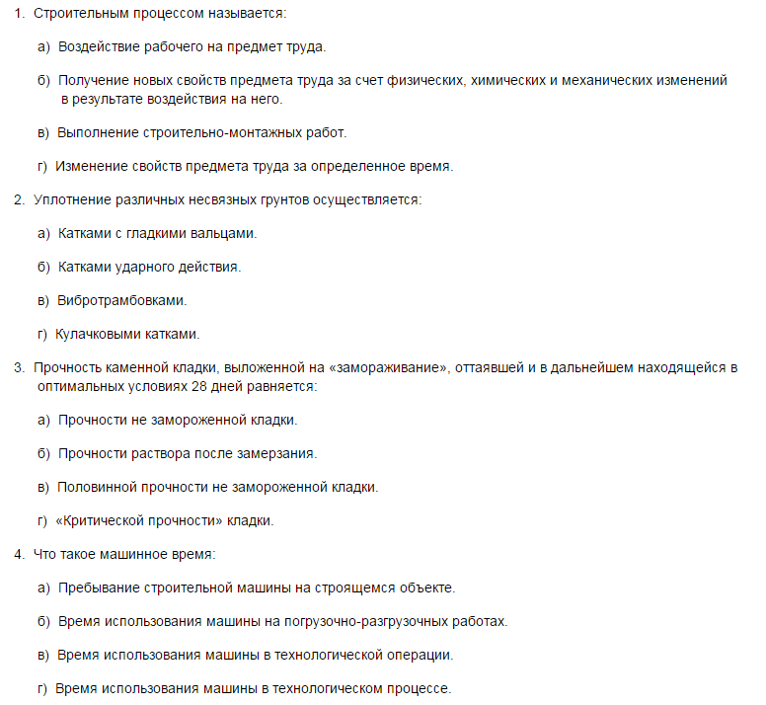
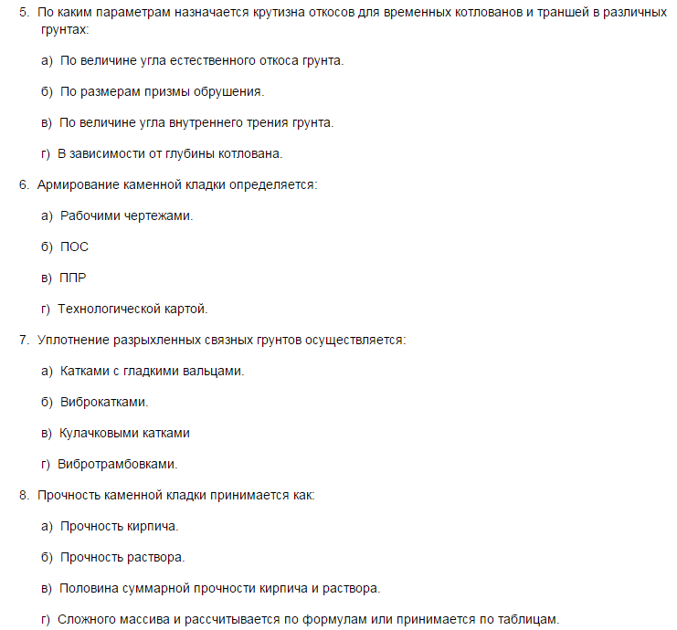
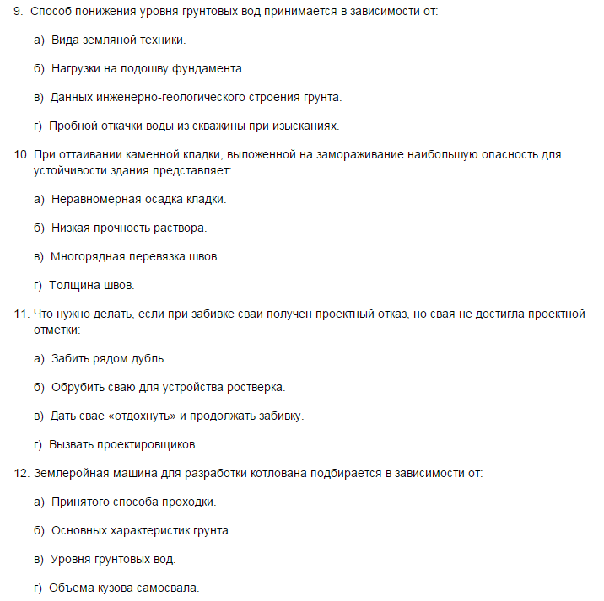
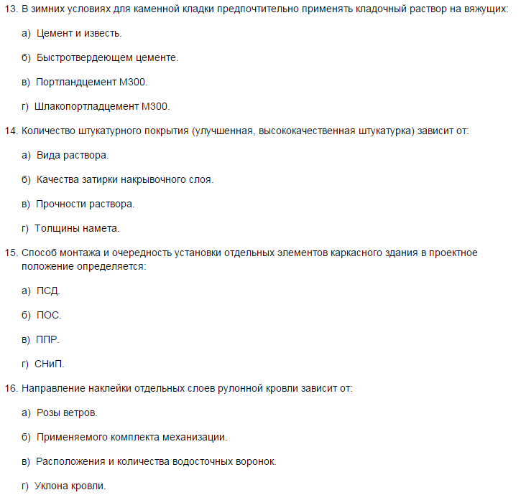
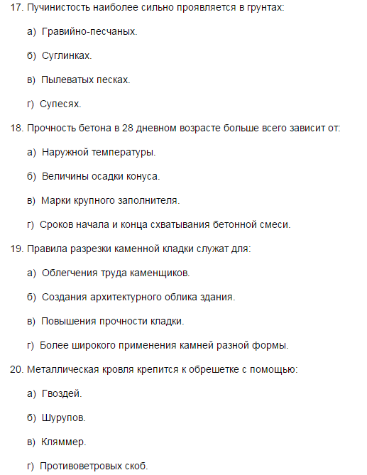
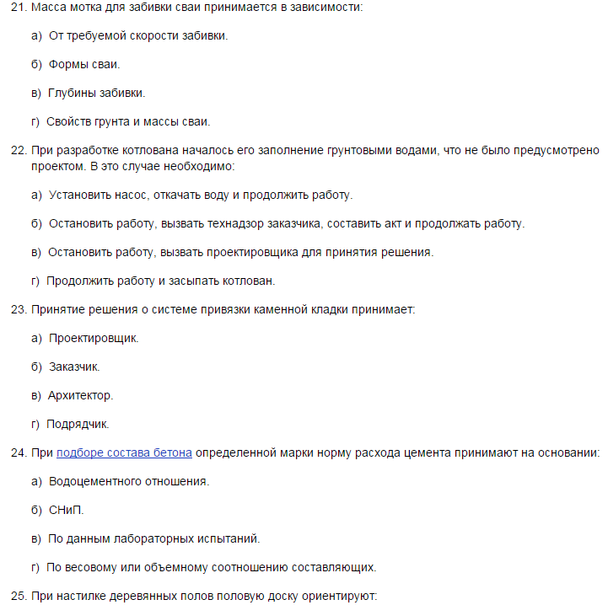
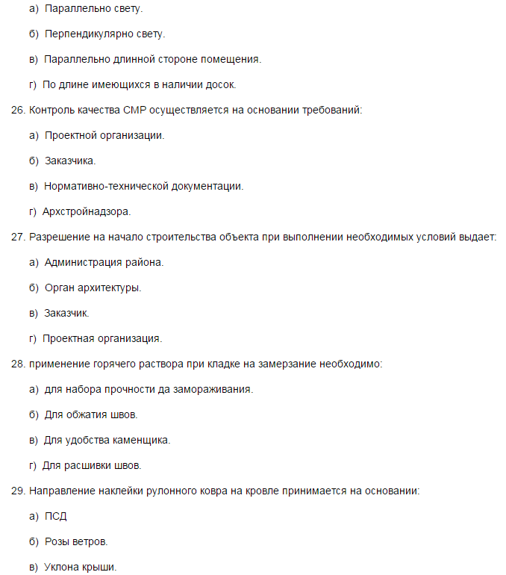
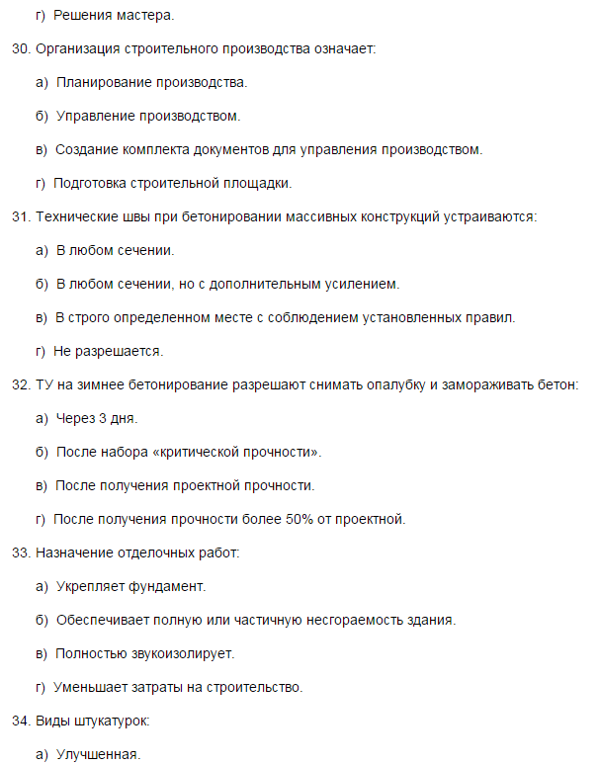
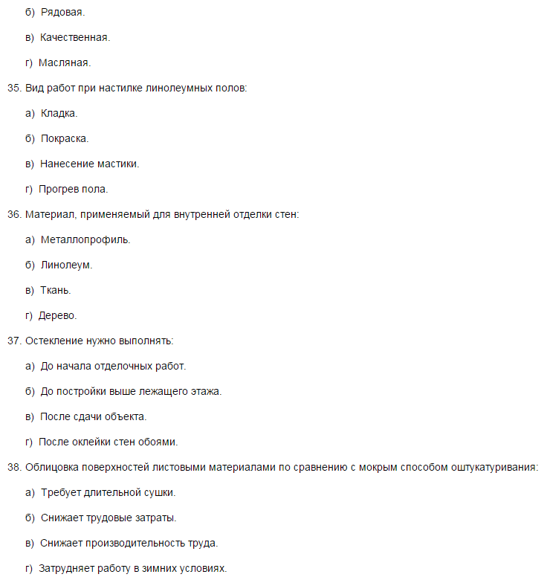
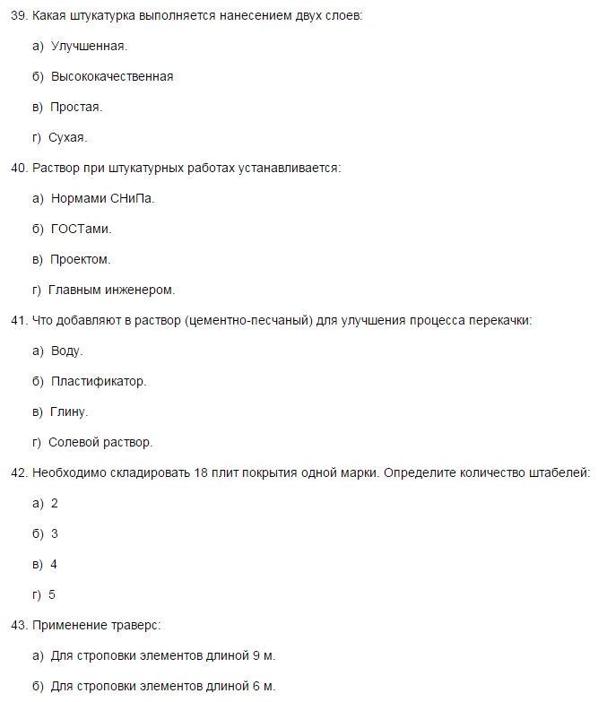
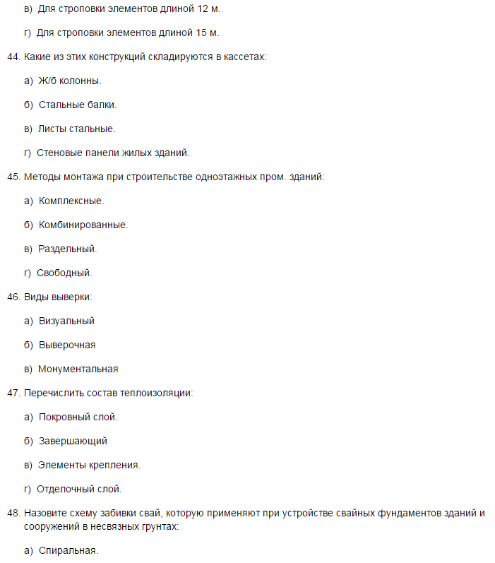
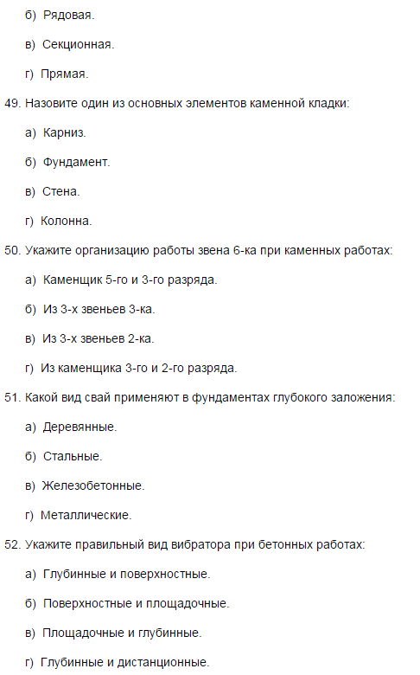
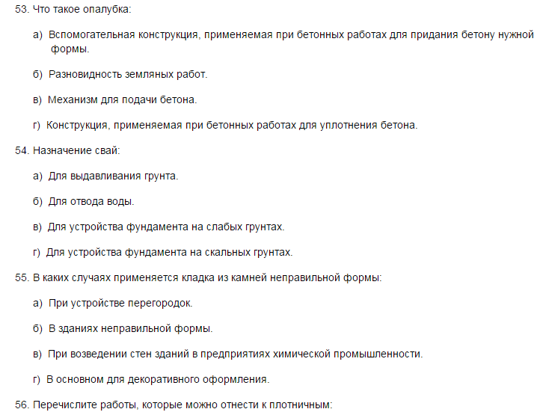
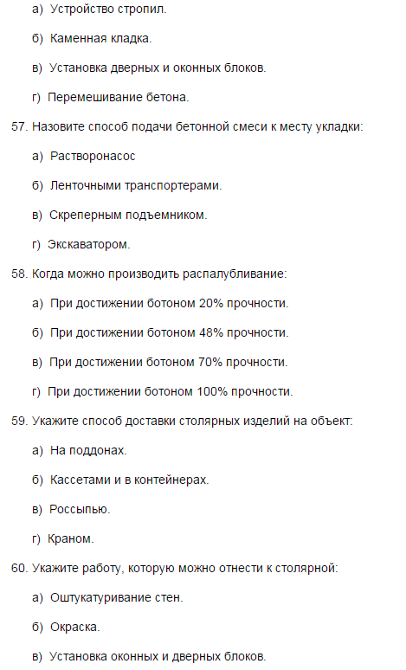
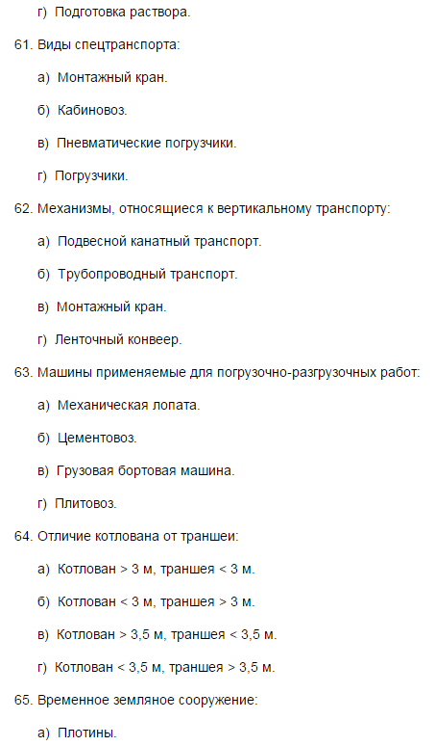
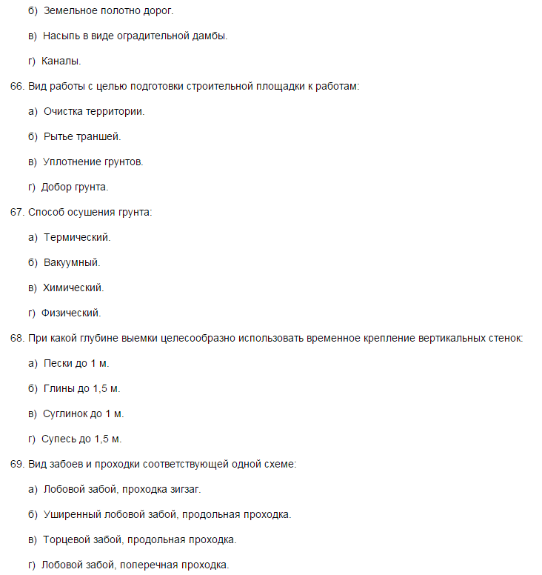
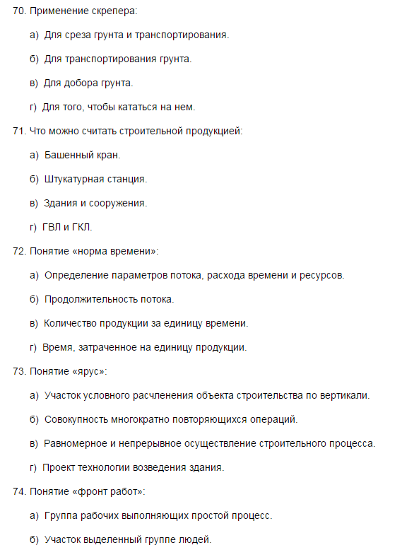
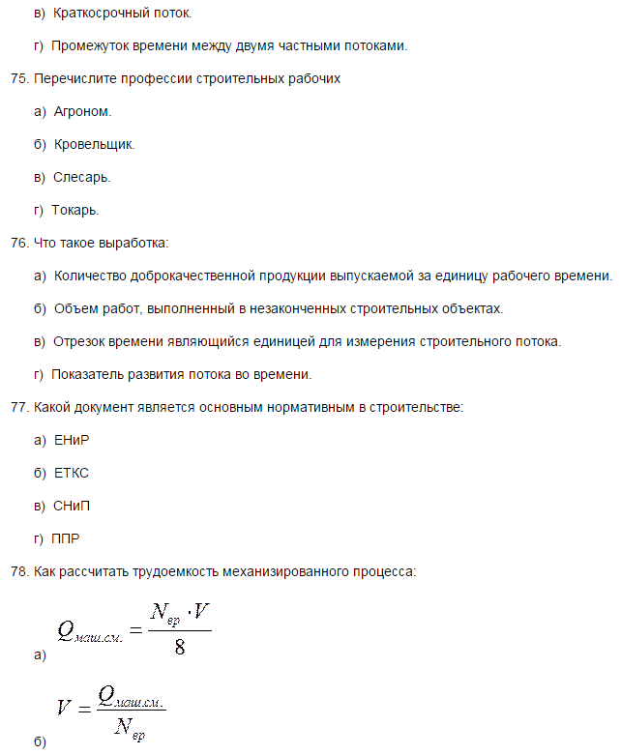
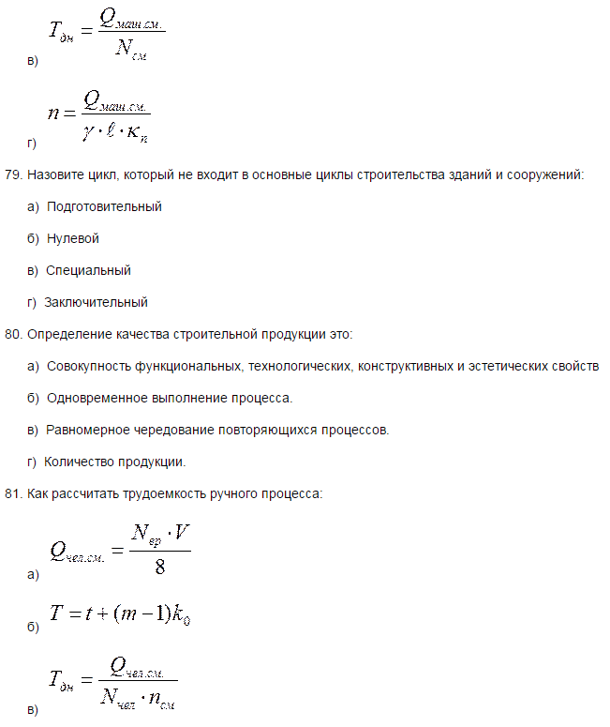
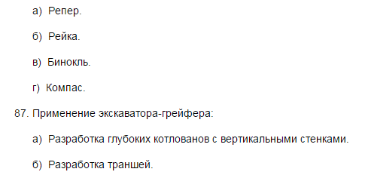
Условия выполнения заданий
1. Место (время) выполнения задания: в учебной аудитории
2. Максимальное время выполнения задания: 90 мин.
3. Можно воспользоваться: плакатами, защищенными расчетно-графическими работами, вычислительной техникой, справочниками.
Оценка знаний и умений – это определение и выражение в условных знаках-баллах, а также в оценочных суждениях преподавателя степени усвоения студентами знаний, умений и навыков, установленных программой дисциплины. Оценочная активность осуществляется на основе эталона или эталонов, которые выполняют функции критериев определения правильности или неправильности хода отдельных звеньев деятельности, деятельности в целом, качества полученного результата.
Критерии оценки знаний – это требования (признаки), на которые следует ориентироваться при оценке знаний. Критериями могут выступать качественные характеристики знания. К объективным качествам (отражающим содержание обучения и не зависящим от субъекта) относятся полнота, глубина, оперативность, конкретность, обобщённость, систематичность, системность, развёрнутость, свёрнутость; к субъективным (составляющим характеристику личности) – осознанность, гибкость и прочность. Выделенные качества знаний взаимообусловлены, каждое содержит в себе в свёрнутом виде другие качества. Важными качествами знаний выступают полнота, глубина, осознанность. Признаками сформированности умений являются гибкость (способность рационально действовать в различных ситуациях), стойкость (сохранение точности и темпа, несмотря на внешние помехи) и прочность (сохранение умения при его продолжительном не использовании; максимальная приближённость в выполнении к реальным условиям и задачам).
Так как основным видом проверки знаний и умений студентов по дисциплине Архитектурно-строительные технологии является устные ответы и защита индивидуальной темы реферата на семинарском занятии, а также в форме экзамена, то критериями этого ответа будут выступать следующие качества знаний:
полнота – количество знаний об изучаемом объекте, входящих в программу;
глубина – совокупность осознанных знаний об объекте;
конкретность – умение решать конкретные задачи (доказать на примерах основные положения);
системность – представление знаний об объекте в системе, с выделением структурных её элементов, расположенных в логической последовательности;
развёрнутость – способность развернуть знания в ряд последовательных шагов;
осознанность – понимание связей между знаниями, умение выделить существенные и несущественные связи, познание способов и принципов получения знаний.

Ответ студента по вопросу дисциплины Архитектурно-строительные технологии оценивается на зачете по пятибалльной системе:
Оценка «5» (отлично) ставится, если студент:
- демонстрирует умение интегрировать знания, полученные по отдельным темам дисциплины при решении профессиональной задачи;
- дает четкое теоретическое и расчетное обоснование принятых оптимальных решений в полном соответствии с требованиями технических нормативов, ГОСТов, ОСТов;
- понимает сущность поставленной перед ним задачи, использованные методы, осознанно поясняет значимость полученного результата;
- справляется с решением поставленной задачи самостоятельно;
- принимает проектные решения с учетом используемых в строительной отрасли прогрессивных технологий, конструкций, материалов, техники, современных методов организации работ, информационных технологий;
- учитывает экономические и экологические факторы;
- содержание доклада излагается четко, последовательно, аргументировано, ответы на вопросы даются в полном соответствии с их содержанием, без затруднений, при этом демонстрируется безукоризненное владение профессиональной лексикой.

Оценка «4» (хорошо) ставится, если студент дает ответ, удовлетворяющий тем же требованиям, что и для оценки «5», однако испытывает незначительные затруднения при определении методов решения, в отдельных случаях допускаются неточные формулировки, которые не носят принципиального характера и исправляются студентом самостоятельно; дает теоретическое и расчетное обоснование принятых решений.
Оценка «3» (удовлетворительно) ставится, если студент:
- дает теоретическое и расчетное обоснование принятых решений с некоторыми отклонениями от требований действующих ГОСТов, ОСТов;
- работа и ее содержание не достаточно полно отражают современное состояние научно-технического прогресса в строительной отрасли;
- обоснование проектных решений производится на основе традиционных технологий и не в полной мере учитывает экономические и экологические факторы;
- изложение содержания доклада и ответы на вопросы носят репродуктивный характер;
- испытывает затруднения при обосновании принятых проектных решений, допускает неправильное использование профессиональной лексики и ошибочные суждения, которые исправляет с помощью дополнительных или наводящих вопросов.
Оценка «2» (неудовлетворительно) ставится, если студент:
- дает теоретическое и расчетное обоснование принятых решений с некоторыми отклонениями от требований действующих ГОСТов, ОСТов;
- обоснование проектных решений производится на основе традиционных технологий и слабо учитывает экономические и экологические факторы;
- при изложении содержания доклада не может обосновать принятые проектные решения;
- при ответах на вопросы допускает ошибки принципиального характера;
- при использовании профессиональной лексики испытывает очевидные затруднения;
- не понимает сущности решения задачи и не может справиться с ее решением.

Методические рекомендации к сдаче экзамена
В соответствии с учебным планом итоговой формой аттестации является экзамен. Экзамен по дисциплине преследует цель оценить работу студента за курс, получение теоретических знаний, их прочность, развитие творческого мышления, приобретение навыков самостоятельной работы, умение применять полученные знания для решения практических задач.
Форма проведения экзамена: письменно.
Экзаменатору предоставляется право задавать студентам дополнительные вопросы по всей учебной программе дисциплины.
Результат сдачи экзамена заносится преподавателем в экзаменационную ведомость и зачетную книжку.

Методические рекомендации к оценке реферата
Основные критерии оценки реферата вытекают из предъявляемых к ней требований. Такими критериями являются следующие.
1) Глубина анализа, умение разобраться в затронутых проблемах.
2) Самостоятельность, творческий подход к рассматриваемой проблеме.
3) Использование новейших материалов и технологий.
4) Полнота решения всех тех задач, которые автор сам поставил себе в работе.
5) Грамотность, логичность в изложении материала
6) Качество оформления.
Оценку «отлично» ставится за работы, в которых содержатся элементы научного творчества, делаются самостоятельные выводы, дается аргументированная критика и самостоятельный анализ фактического материала на основе глубоких знаний литературных источников по данной теме.
Оценка «хорошо» ставится тогда, когда в работе, выполненной на достаточном теоретическом уровне, полно и всесторонне освещаются вопросы темы, но нет должной степени творчества.
Оценке «удовлетворительно» соответствуют работы, в которых правильно освещены основные вопросы темы, но не проявилось умение логически стройного их изложения, самостоятельного анализа источников, содержатся отдельные ошибочные положения.
Оценку «неудовлетворительно» студенты получают в случае, когда не могут ответить на замечания, не владеют материалом работы, не в состоянии дать объяснения выводам и теоретическим положениям данной проблемы.

Оценочные средства для инвалидов и лиц с ограниченными возможностями здоровья выбираются с учетом их индивидуальных психофизических особенностей.
– при необходимости инвалидам и лицам с ограниченными возможностями здоровья предоставляется дополнительное время для подготовки ответа на зачете;
– при проведении процедуры оценивания результатов обучения инвалидов и лиц с ограниченными возможностями здоровья предусматривается использование технических средств, необходимых им в связи с их индивидуальными особенностями;
– при необходимости для обучающихся с ограниченными возможностями здоровья и инвалидов процедура оценивания результатов обучения по дисциплине может проводиться в несколько этапов.
Процедура оценивания результатов обучения инвалидов и лиц с ограниченными возможностями здоровья по дисциплине (модулю) предусматривает предоставление информации в формах, адаптированных к ограничениям их здоровья и восприятия информации:
Для лиц с нарушениями зрения:
– в печатной форме увеличенным шрифтом,
– в форме электронного документа.
Для лиц с нарушениями слуха:
– в печатной форме,
– в форме электронного документа.
Для лиц с нарушениями опорно-двигательного аппарата:
– в печатной форме,
– в форме электронного документа.
Данный перечень может быть конкретизирован в зависимости от контингента обучающихся.

5. Перечень основной и дополнительной учебной литературы, необходимой для освоения дисциплины (модуля)
5.1. Перечень основной литературы
- Голышев А. Б., Колчунов В. И., Колчунов В. И. Архитектурно-строительная энциклопедия :. справ.-слов / А. Б. Голышев, Вл. И. Колчунов, В. И. Колчунов ; под ред. А. Б. Голышева - М. : Изд-во Ассоц. строит. вузов, 2014. 360 с.
- Белов Ю. Н. Архитектурно-строительные термины / [сост. Ю. Н. Белов] - Санкт-Петербург : КАРО, 2016. 365 с.
- Колиниченко, А. Архитектурно-строительное дело: вчера, сегодня, завтра.
- Теличенко В.И. Технология строительных процессов. В 2 ч. /Учебник/ В.И. Теличенко, А.А. Лапидус, О.М. Терентьев – М. Высш. шк., 2015.
- Технология строительного производства. Учебник для вузов. С.С. Атаев, Н.Н.Данилов, Б.В. Прыкин и др. «Стройиздат», 2016.
- Строительные нормы и правила, ГОСТы, ОСТы, ТУ и прочее.

5.2. Перечень дополнительной литературы
1. Хамзин С.К., Карасев А.К. Технология строительных работ. Пособие по курсовому и дипломному проектированию. М. Высшая школа. 2017.
2. Справочник мастера-строителя. Под. Ред. Коротеева. М. СИ, 2014.
3. Ивлиев А.А. Отделочные строительные работы. Учебное пособие, М., Проф. Обр. Издат, 2015.
4. Металлические конструкции: учебник для студентов учреждений высшего профессионального образования / [Ю. И. Кудишин, Е. И. Беленя, В. С. Игнатьева и др.]; под ред. Ю. И. Кудишина. - 13-е изд., испр. - М.: Академия, 2011. - 681 с. : ил. - (Высшее профессиональное образование. Строительство) (Бакалавриат). - Библиогр.: с. 675.
5. Коршунова А.П., Муштаева Н. и др. Технология строительного производства и охрана труда. М. Стройиздат, 2007.
6. Ерошевский М.И. Технология городского строительства. М. Высшая школа. 2005.
7. Соколов Г.К., Гончаров А.А.Технология возведения специальных зданий и сооружений Г.К. Соколов, А.А. Гончаров.2-е изд., М.: Академия, 2008.

5.3. Перечень ресурсов информационно-телекоммуникационной сети «Интернет», необходимых для освоения дисциплины.

1. Строительные машины [Электронный ресурс]: Учебник для строительных вузов / А.И. Доценко, В.Г. Дронов. - М.: НИЦ ИНФРА-М, 2014. - 533 с. Режим доступа: http://znanium.com/bookread.php?book=417951.
2. Возведение зданий и сооружений с применением монолитного бетона и железобетона. [Электронный ресурс]: Учеб. пос. / О.Э. Дружинина, Н.Е. Муштаева. - М.: КУРС: НИЦ Инфра-М, 2013 - 128с. - Режим доступа: http://znanium.com/bookread.php?book=371362.
3. Основы технологии и организации строительно-монтажных работ [Электронный ресурс]: Учебник / С.Д. Сокова. - М.: НИЦ Инфра-М, 2013. - 208 с. - Режим доступа: http://znanium.com/catalog.php#none.

6. Методические указания для обучающихся по освоению дисциплины (модуля)
Ведущим звеном учебного процесса является практикум, на котором студенты защищают свои индивидуальные задания - рефераты. Работа на практических занятиях помогает закреплению лекционного материала по важнейшим разделам курса, развивает у студента навыки научного экспериментирования, исследовательский подход к изучению дисциплины. Практикум развивает у студента логическое мышление и является стимулом, способствующим запоминанию и пониманию основных процессов и явлений. На практических занятиях используются различные образовательные технологии, в том числе: игровые, дискуссия, кейс-технологии, здоровьесберегающие, практикоориентированные, проектная технология, исследовательская технология; информационно-коммуникационные и др.
Составной частью процесса изучения курса являются лекции, определяющие содержание курса дисциплины, практикума, практических заданий и направляющие самостоятельную работу студентов.
В лекциях (в том числе лекция-визуализация, проблемная лекция) излагается наиболее существенные, трудные для усвоения вопросы программы курса или недостаточно освещенные в учебной литературе понятия и закономерности. Остальной материал студент прорабатывает самостоятельно по соответствующим учебным пособиям.
В освоении дисциплины инвалидами и лицами с ограниченными возможностями здоровья большое значение имеет индивидуальная учебная работа (консультации) – дополнительное разъяснение учебного материала.
Индивидуальные консультации по предмету являются важным фактором, способствующим индивидуализации обучения и установлению воспитательного контакта между преподавателем и обучающимся инвалидом или лицом с ограниченными возможностями здоровья.

7. Перечень информационных технологий, используемых при осуществлении образовательного процесса по дисциплине (модулю)
7.1 Перечень информационных технологий.
– Комплект мультимедийных презентаций в Power Point
– Проверка домашних заданий и консультирование посредством электронной почты.
– Образовательные ресурсы сети интернет
- Электронные книги, учебники, журналы и газеты
- Видеоматериалы и уроки.

7.2 Перечень необходимого программного обеспечения.
– Программы, демонстрации видео материалов (проигрыватель «Windows Media Player»).
– Программы для демонстрации и создания презентаций («Microsoft Power Point»).
- Интернет браузеры
- MS Office.

7.3 Перечень информационных справочных систем
- справочники по материаловедению,
- ГОСТы, СНиПы, ОСТы, ТУ и пр.
- справочные таблицы и данные.

8. Материально-техническое обеспечение по дисциплине (модулю)

№ | Вид работ | Материально-техническое обеспечение дисциплины (модуля) и оснащенность
 | Лекционные занятия | Лекционная аудитория, оснащенная презентационной техникой (проектор, экран, ноутбук) и соответствующим программным обеспечением (ПО)
 | Практические занятия | стенды учебных плакатов и наглядных пособий с различными основными разделами предмета;  комплект учебно-методической документации;  наглядные пособия: раздаточные дидактические материалы;  презентации в программе MS Power Point по разделам рабочей программы дисциплины.  доска, мел.
 | Лабораторные занятия | -
 | Курсовое проектирование | -
 | Групповые (индивидуальные) консультации | Аудитория (кабинет)
 | Текущий контроль, промежуточная аттестация | Тесты контроля остаточных знаний студентов и др.
 | Самостоятельная работа | Кабинет для самостоятельной работы, оснащенный компьютерной техникой с возможностью подключения к сети «Интернет», программой экранного увеличения и обеспеченный доступом в электронную информационно-образовательную среду университета.

